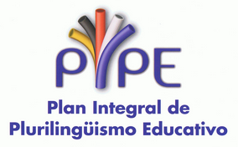

PIPE es un programa flexible para potenciar, mejorar y estandarizar la enseñanza de idiomas en diferentes campos educativos de forma global, compatible y con resultados avalados/certificados por entidades de reconocimiento mundial.
PIPE facilita tanto al alumno como a todo su entorno (Comunidad Educativa, familias,…) un contacto directo, natural y continuo con los idiomas.
PIPE desarrolla habilidades lingüísticas útiles en diferentes situaciones de la vida cotidiana.
El Plan PIPE persigue implementar y optimizar la eficacia de la enseñanza de idiomas en la escuela con:
- El incremento cualitativo y cuantitativo de la enseñanza del profesorado.
- Una evaluación externa tanto del alumnado como del profesorado y de los miembros de la comunidad educativa del centro con agentes evaluadores de indudable prestigio como CAMBRIDGE ENGLISH y TRINITY COLLEGE LONDON

